Ofício Vereador Nº 1090/2022

São Roque, 1 de abril de 2022.

Prezada Senhora,

Venho, por meio deste, solicitar a Vossa Senhoria, as providências necessárias para realização de operação “tapa-buraco”, na Rua Cardeal, nº 362, Bairro, Jd. Guaçu.
A presente reivindicação tem por objetivo a segurança dos moradores e demais transeuntes, pois o buraco, dentre outros transtornos, aumenta o risco de acidente, conforme solicitação dos moradores.
Na certeza de que dispensará especial atenção a este Ofício, desde já agradeço, renovando meus mais sinceros protestos de elevada estima e de distinta consideração.

Atenciosamente,

Rogério Jean da Silva
(Cabo Jean)
Vereador

À
Ilustríssima Senhora
ENGª MARINA MAGALHÃES
MD. Diretora do Departamento de Obras da Prefeitura da Estância Turística de
São Roque – SP

PROTOCOLO Nº CETSR 01/04/2022 - 17:35 4530/2022/cg
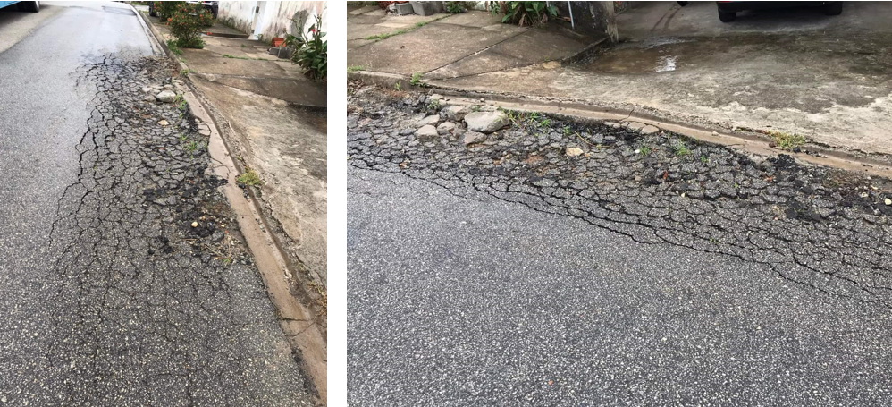

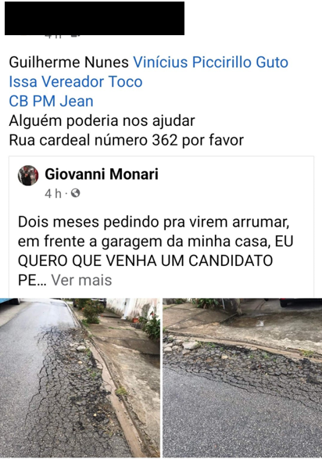

PROTOCOLO Nº CETSR 01/04/2022 - 17:35 4530/2022/cg

